**אבטיפוס מחשוב ענן EscapeCloud:**

בהתחברות ראשונה המשתמש ילווה ב- walkthrough במערכת באמצעות קלאוס הכלב

שיהיה שם לסיוע עבור המשתמש, (מפעיל חדר הבריחה)

Hey!, I’m Clouse Welcome to EscapeCloud, the escape room that will help you to study properly for a cloud computing course! Register and let's get started (:

**מסך הבית הראשי של המערכת:**

במסך זה המשתמש בוחר נושא שאותו הוא רוצה ללמוד לחיצה על החץ הכחול העליון או התחתון מהרשימת נושאים תראה עוד נושאים לבחירה. בנוסף במסך זה המשתמש יראה את כמות המטבעות שהוא צבר ואת הרמה שלו שמחושבת על ידי כמות המשחקים ששיחק ומהירות המענה על התשובות הנכונות בכל משחק.

Amount of coins: 20



LEVEL: advanced

**Welcome Back Alexa!**



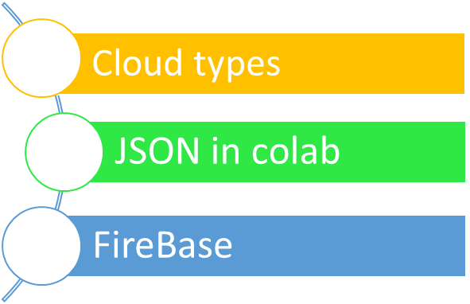

z



Choose a topic you want to specialize in!

ESCAPE CLOUD

**לאחר בחירה של נושא: JSON in colab:**

במסך זה המשתמש מתבקש למלא ראשית מבחן סיווג רמה בכדי שנוכל להתאים לו משחקים לרמה שלו, לחיצה על שאלה תפתח לו את השאלה.

לאחר בחירה של נושא: JSON in colab:

במסך זה המשתמש מתבקש למלא ראשית מבחן סיווג רמה בכדי שנוכל להתאים לו משחקים לרמה שלו, לחיצה על שאלה תפתח לו את השאלה.

**SUBJECT: JSON in colab**

**Question 1🡪**

**Question 2**

**Question 3**

**Question 4**

**Question 5**

**Question 6**

**Question 7**

**Question 8**

**Question 9**

**Question 10**

Amount of coins: 20



LEVEL: advanced



**Question 1:**

What is the right way to write a JSON object?

1. {"media_type": "image","copyright": "Yin Hao","date": "2018-10-30"}
2. {media_type: "image",copyright: "Yin Hao",date: "2018-10-30",}
3. {‘media_type’: "image",’copyright’: "Yin Hao",’date’: "2018-10-30",}
4. {"media_type": "image","copyright": "Yin Hao","date": "2018-10-30",}



Because this is a topic you haven't visited yet, we will ask you to take a level classification test without time, after you finish click submit and let's start playing!!

review

submit

**לאחר לחיצה על Submit:**

במסך זה המשתמש מתבקש לבחור אם מעוניין בלמידה עצמית של החומר או במשחק של מענה על שאלות בנושא(חדר הבריחה).

**SUBJECT: JSON in colab**



ESCAPE CLOUD

Self-Learning

Play



Choose what you want to do

Amount of coins: 20



LEVEL: advanced



**לאחר לחיצה על Play:**

במסך זה המשתמש משחק רשום לו הזמן שנותר לו להצלחה בחדר(אם נגמר הזמן והוא לא סיים הוא לא מקבל מטבעות על השלב הזה) הוא יכול לבקש מקלאוס (מפעיל חדר הבריחה שלנו) רמז שעולה כסף שאותו הוא מרוויח במשחקים.

בכדי לקבל שאלה הוא צריך ללחוץ על הגולגולת ועל הקובייה בכל אחת מהן מסתתרת שאלת טריוויה לאחר מענה נכון על כל אחת מהן המשתמש יקבל מפתח ולאחר קבלת כל המפתחות הוא יוכל לענות על השאלה האחרונה שזו שאלת התיבה ולעבור לשלב הבא.

השחקן בחר במשחק יחיד, ולא באופציית ה multiplayer.

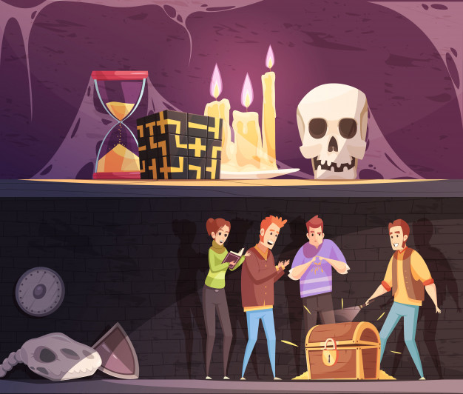

STAGE: 1 OF 20

**SUBJECT: JSON in colab**

Time left:10:09



To escape the room, click on the objects and start playing!

**Buy a clue for**



Collected keys:



Amount of coins: 20



LEVEL: advanced



**לאחר לחיצה על SELF LEARNIG:**

מסך למידה עצמית, עבור נושא, בו ניתן ללמוד נושא מרמת הכירות בסיסית, עם מעקב התקדמות עבור המידע.

בסיום צפייה בסרטון יופיע למשתמש אופציה לצפייה בסרטון הב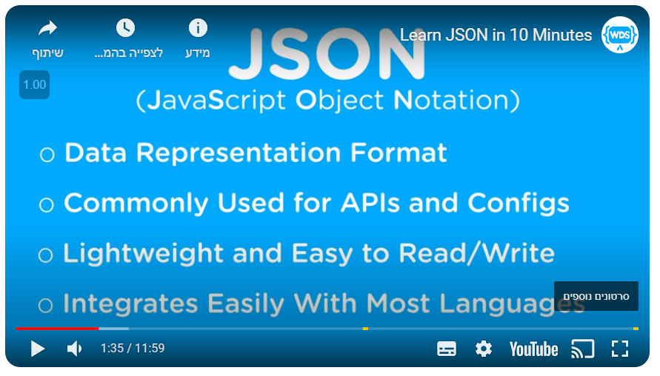א, במידה והמשמש רוצה נושא מסויים בלחיצה על המלל המשתמש יועבר לסרטון בנושא.

**SUBJECT: JSON in colab**

TOPIC: JSON

1.introduction

2. syntax

3.object type

4.Array and objects

5.Boolean in JSON

6.Nested Arrays

7. Arrays in JSON